**CEREMONIA DE CLAUSURA**

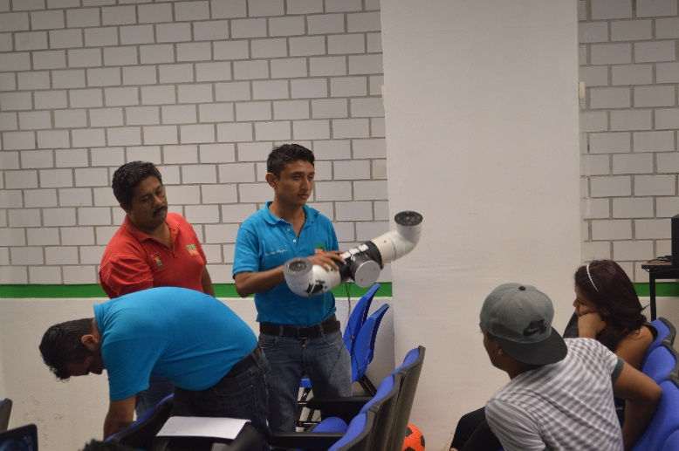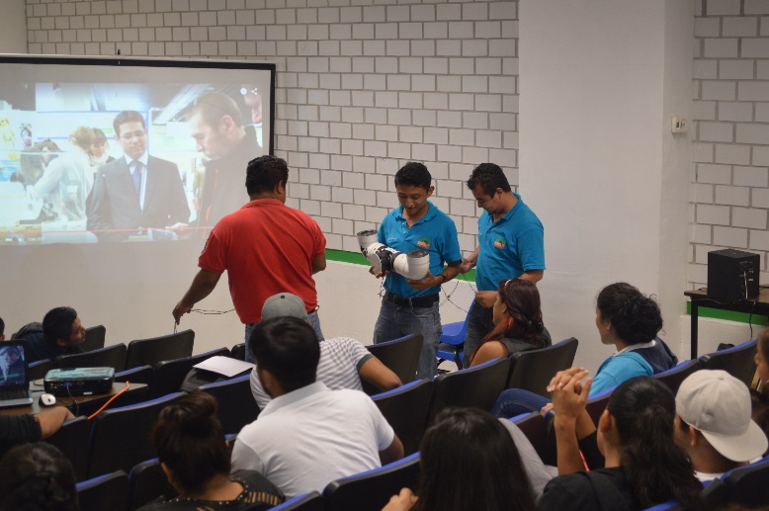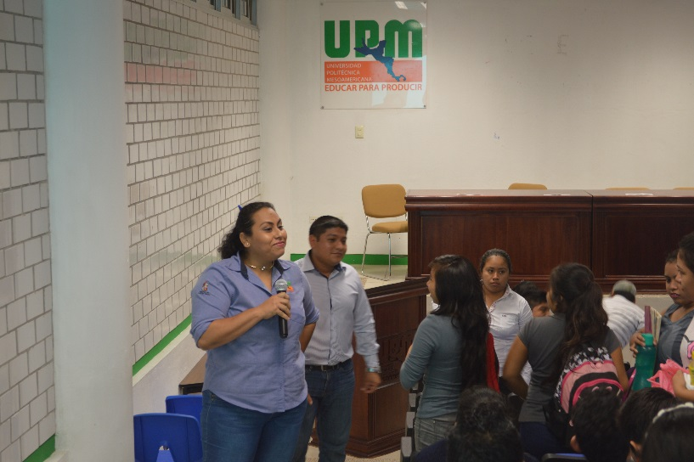Se realizó la ceremonia de clausura con una demostración de alumnos de la Ing. En Tecnología de la Información en donde presentaron una bocina elaborada con artículos de reciclaje donde su principal material fue un tubo de PVC. Posteriormente por parte de la Mtra. Blanca Estela Díaz Marín se le agradeció la participación de todas las academias y comunidad universitaria por su empeño y participación en la 22 SNCyT, con la exhortación de hacer ciencia e investigación.